森ビル
- https://www.mori.co.jp/company/profile.html
- 연간 결산서
https://www.mori.co.jp/company/ir/
- 사업계획서
森ビルの戦略エリア
森ビルが手がけるプロジェクトの多くは、東京・港区に位置します。港区は、都心でありながら緑豊かな環境を備え、外国大使館の半数以上、外資系企業の4分の1が集積し、外国人居住者数も圧倒的に多く、国際ホテルや文化施設、インターナショナルスクールなども多数立地する「国際新都心」として極めて高いポテンシャルを有しています。
緑あふれる中に、レジデンスやオフィス、大使館、文化施設が集積し、国際色、文化色豊かなエリアとして発展する「アークヒルズエリア」、麻布・広尾などの良質な住宅街や青山・赤坂といった商業地に囲まれ、大使館や外資系企業も集積し、六本木ヒルズ開業以降は東京の新たな「文化の中心地」として進化する「六本木ヒルズエリア」、グローバルで快適なビジネス環境と高品質な住居環境を整備し、国際ビジネスセンターとして進化する「虎ノ門ヒルズエリア」、我々はここを森ビルの戦略エリアと位置づけ、現在も複数のプロジェクトを推進しています。すべてのプロジェクトが完成すると、六本木から虎ノ門にかかるエリア一帯が、文化と経済と緑の活力ある東京の新たな経済圏「国際新都心」となり、ここから生まれる都市の磁力は、東京、日本を大きく牽引すると考えています。
- 회사 비전
いま、都市に必要なことは、なんでしょう。 工業社会が知識社会・情報社会へ変わり、人間の営みや、結びつきのあり方、解決すべき課題も大きく変わっています。森ビルの都市も、その変化に適応していかなければならない。そう考えます。森ビルが理想とする都市は「Vertical Garden City - 立体緑園都市」。細分化された土地を集約し、建物を高層化してつくるそのコンパクトシティは、様々な特長と魅力を持ち、これまでの都市が抱えてきた数々の課題への解決策も提示します。
その都市を核にして、人と人が出会い、交流し、多彩で活発な経済活動や文化活動が生まれる。そこに暮らし、集う人々に活力を与えるだけでなく、安全で、安らぎに満ちた憩いの場所になる。建物とインフラだけで都市をつくることはできません。人々の暮らし、日々の営みを支え、育むこと。未来へ向けて地域やコミュニティの可能性を引き出し、発展の力になること。そのために、社会に対し、様々なヴィジョンや仕組みを提示し、働きかけること。
時代の要請に応えながら、遥か先を見据えた都市づくり。それが森ビルの使命だと考えています。
- 평판
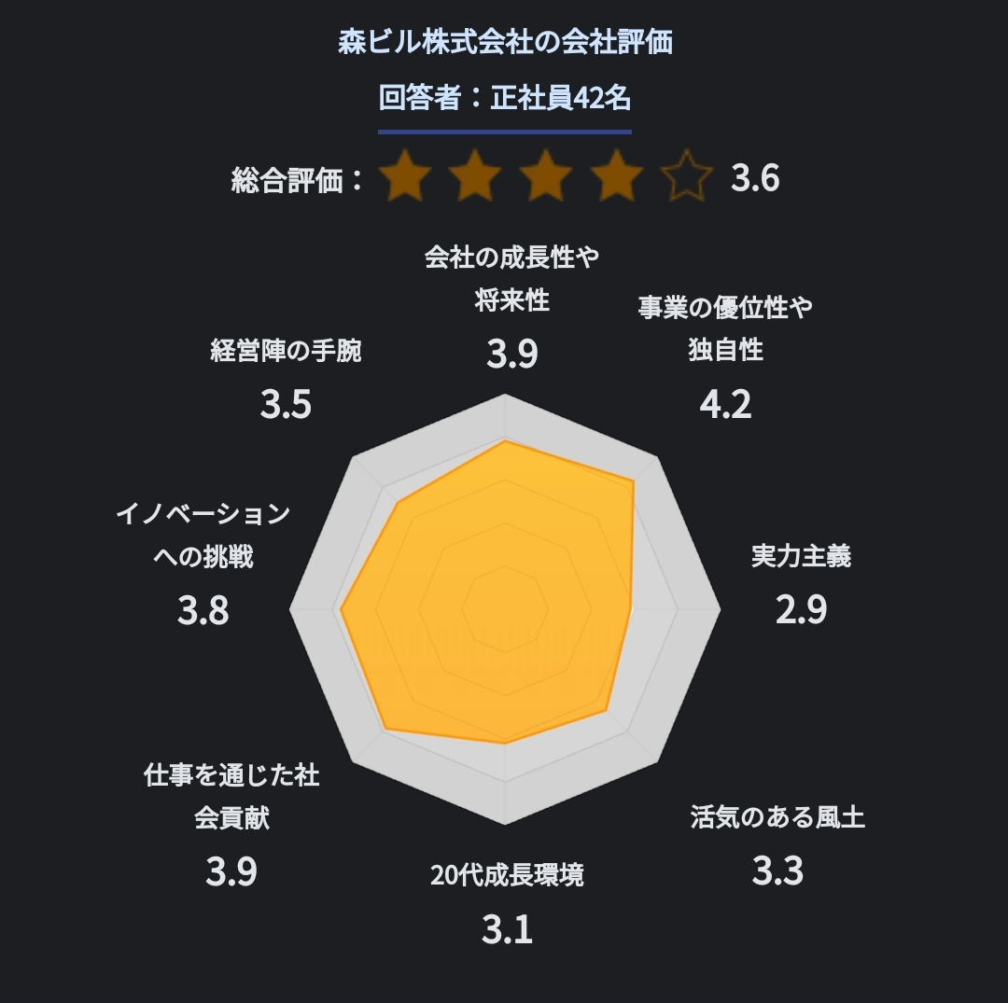

- 신입공고
